潮派IP 由你來P
朝陽科大視傳系設計人格｜IP角色創作競賽

第16組
組員：視傳系2B 11318008王曉雯、11318016劉辰璟
中華民國115年6月

目錄

第一章 企劃背景 1
1-1 前言 1
1-2 動機與目的 1
1-3 現有問題 1
第二章 環境分析 2
2-1 市場現況 2
2-2 PEST分析 2
2-3 SWOT分析 3
2-4 STP分析 4
第三章 活動內容 6
（一）主題簡介 6
（二）活動時程 7
（三）參賽資格 7
（四）報名方式 7
（五）評分標準 7
（六）競賽獎勵 8
3-1 評選機制 8
3-2 活動流程 8
3-3 展覽規劃 9
第四章 企劃執行 10
4-1 產品內容與宣傳方式策略擬定 10
4-2 建立顧客關係 11
4-3 設計策略與執行 11

第五章 成效評估 12
5-1 社群曝光成效 12
5-2 活動參與成效 12
5-3 品牌推廣成效 12
5-4 整體效益評估 12
第六章 預算規劃 13
第七章 執行能力 14
7-1 專案人員能力分析 14
7-2 執行期程甘特圖 15
文獻參考 16

表目錄
表2-1 朝陽視傳系PEST分析 2
表2-2 朝陽視傳系SWOT分析 3
表3-1 五種設計人格角色設計延伸發想 6
表3-2 活動時程 7
表3-3 競賽獎勵 8
表3-4 頒獎典禮與展覽時間表 9
表6-1 企劃預算表（新台幣／元） 13
表7-1 活動執行期程甘特圖 15

圖目錄
圖2-1 視傳系競爭定位分析圖 5
圖4-1 朝派IP由你來P頒獎典禮會場 12
圖4-2 朝派IP由你來P打卡區 12
圖4-3 朝派IP由你來P展覽 12

第一章企劃背景
1-1 前言
「設計人格｜IP角色創作競賽」以推廣朝陽視傳系為核心，透過舉辦視傳系IP角色設計競賽，邀請高中職學生與大專院校生共同參與，活動以線上投稿平台為主要參賽管道，結合線下校內展覽、人氣打卡區與頒獎典禮，打造兼具創意競賽與品牌推廣之整合行銷活動，形成完整的品牌推廣機制，藉由參賽者的創作品，發掘能代表朝陽視傳系精神的角色形象，進一步建立系所專屬IP角色，作為未來宣傳與文創延伸的重要核心資產。

1-2 動機與目的
隨著設計教育的普及與文創產業的興盛，角色IP已成為品牌形象與塑造傳遞的重要媒介，朝陽視傳系長期致力於培養具創意與實踐力的設計人才，目前尚未建立具代表性的角色形象，使得宣傳多停留在單次視覺作品，缺乏延續性與記憶點。
因此，本企劃透過競賽形式推動校系形象，讓吸引目標族群參與創作，深入了解視傳系的專業特色與創意精神理念，同時藉由活動曝光與互動，提升系所知名度與招生吸引力，並為未來的文創商品開發奠定基礎。

1-3 現有問題
目前朝陽視傳系在對外推廣上仍缺乏具高度辨識度的代表性IP角色，使整體品牌形象較為分散，難以形成一致且鮮明的視覺記憶，現行招生與宣傳方式多以靜態資訊呈現為主，互動性與參與感不足，較難有效吸引學生族群注意關注。此外，系所尚未建立可長期延伸的IP角色系統，無法形成持續性的品牌推廣效益。因此，透過舉辦「設計人格｜IP角色創作競賽」，不僅能補足品牌形象的缺口，也能以創意競賽的形式強化與潛在學生的連結，達成教育推廣與品牌塑造的目標。

第二章環境分析
2-1 市場現況
近年來IP角色設計、插畫創作與社群平台快速成長，學生族群對原創角色、動漫與個人品牌經營具有高度關注，隨著社群平台等興起，IP角色已不再只是娛樂產業內容，而逐漸成為品牌行銷、校園宣傳與社群互動的重要媒介。
在設計教育領域中，各大專院校也開始透過活動、設計競賽與社群經營提升校系曝光度，建立具有特色的科系形象。然而，目前多數校系活動仍以傳統作品展覽為主，缺乏年輕化與網路話題性內容，因此透過創意活動吸引高中職與大專院校生關注，成為設計科系行銷的重要方向，朝陽視傳系具備完整設計教育資源與創作能力，但校外學生族群對朝陽視傳系之品牌印象仍有發展空間。

2-2 PEST分析
為了解朝陽視傳系在推動設計人格｜IP角色創作競賽時所面臨之整體因素，本研究採用PEST分析法四個面向進行探討，透過分析外部環境趨勢與發展現況，了解影響朝陽視傳系品牌推廣、招生發展、角色IP創作及競賽活動執行之相關因素，作為後續活動規劃、行銷策略擬定與品牌定位之參考依據。

表2-1朝陽視傳系PEST分析
Political｜政治
教育部積極推動技職教育實作能力培養、多元學習表現及產學合作發展，鼓勵學生透過競賽、專題及創作成果展現學習歷程。同時，面對少子化所帶來的招生壓力，各大專院校皆積極發展特色辦學與創新招生策略，以提升校系競爭力。文化創意產業及數位內容產業亦受到政府持續支持與推廣，鼓勵學生投入創意設計與IP發展領域。因此，本競賽不僅符合設計教育與人才培育方向，有助於提升朝陽視傳系品牌特色與招生能見度。
Economic｜經濟
角色設計逐漸成為品牌行銷與商業發展的重要資產，從貼圖、文創商品到品牌合作皆展現高度市場價值，相較於傳統廣告宣傳方式，透過競賽活動吸引學生自主創作與社群分享，能以較低成本創造更高曝光效益，提升整體行銷效能。數位印刷與客製化商品製作技術日趨成熟，也使未來朝陽視傳系專屬IP角色應用於文創商品與招生宣傳品更具經濟可行性。
Social｜社會
受到少子化影響各大專院校招生競爭日益激烈，校系品牌形象與特色建立成為吸引學生的重要關鍵。現代學生族群普遍喜愛動漫、插畫、角色文化與社群創作內容，並習慣透過角色形象展現個人風格與價值認同。同時，社群媒體已成為學生主要的資訊交流平台，具有話題性與互動性的角色IP更容易引起關注與分享。因此，以「設計人格」為主題的角色創作競賽，能有效連結興趣與創作需求，提升活動參與度及朝陽視傳系品牌認同感。
Technology｜科技
數位繪圖軟體、社群媒體平台快速發展，使角色創作、作品展示與活動推廣更加便利，透過線上報名系統、網路投票平台等社群媒體，可有效提升活動執行效率與資訊傳播速度，擴大活動影響力與參與範圍。此外，數位創作工具的普及也降低角色設計之技術門檻，讓更多具創意潛力之學生能投入創作。然而，原創性與智慧財產權議題亦受到高度重視，因此本活動明確禁止AI生成作品參賽，需以原創手繪或數位繪製為主，以維護競賽公平性及設計創作價值。

2-3 SWOT分析
本研究透過SWOT分析，針對系所內部資源與外部環境進行綜合分析，藉由探討朝陽視傳系所具備之內部優勢與劣勢，以及外部所面臨之機會與威脅，了解系所在品牌推廣、招生發展及IP角色建構上的發展條件。

表2-2 朝陽視傳系SWOT分析
S 優勢 -視傳系內部優勢  - 朝陽視傳系具備設計專業背景與資源  - 學生擁有豐富創意思考與設計實作經驗  - 系所長期辦理畢業展覽、成果展與設計活動，累積豐富的策展與活動執行經驗。 | W劣勢 -視傳系內部劣勢  - 尚未建立具代表性的專屬IP角色  - 缺乏可持續延伸應用之IP角色，難以形成長期品牌資產  - 社群平台經營與網路曝光度相較其他設計科系仍較不足
O 機會 -視傳系外部機會  - IP 角色設計與品牌形象需求增加  - 社群媒體發展有助於作品曝光與宣傳  - 高中職學生重視學習歷程檔案與競賽成果，對設計競賽參與意願提升 | T 威脅 -視傳系外部威脅  - 少子化趨勢加劇，各大專院校設計相關科系招生競爭日益激烈  - 其他學校設計科系亦積極透過競賽、展覽與社群行銷建立品牌特色  - 高中職學生對設計科系認知不足，影響報名意願
SO策略（優勢 × 機會）  運用朝陽視傳系完整的設計教育資源、專業師資及學生創作能力，結合當前角色文化與社群媒體快速發展之趨勢，透過舉辦「IP角色創作競賽」，建立具特色之校系IP品牌，並藉由角色創作、社群行銷與成果展覽等方式，提升朝陽視傳系在高中職學生及大專院校生中的品牌曝光。 | WO策略（劣勢 × 機會）  透過IP角色競賽建立朝陽視傳系專屬品牌角色，改善目前缺乏代表性IP與品牌辨識度不足之問題。同時結合社群平台經營、短影音宣傳、高中職校園推廣及網路人氣票選活動，提高活動曝光與參與度，逐步強化朝陽視傳系對外形象與網路聲量。
ST策略（優勢 × 威脅）  朝陽視傳系既有之設計專業能力、創意思考與多元活動資源，建立具特色之IP角色品牌形象，提升與其他設計科系之差異化競爭力。同時透過角色創作、成果展覽與社群宣傳，增加高中職學生對朝陽視傳系的認識與印象，降低少子化與招生競爭所帶來之影響。 | WT策略（劣勢 × 威脅）  透過建立完整社群經營模式與長期IP角色規劃，逐步提升朝陽視傳系品牌辨識度與網路曝光度，改善目前校外知名度不足問題。同時藉由高中職校園推廣、社群內容行銷與角色文化，提高學生對設計科系之理解與興趣，降低外部競爭與招生壓力所帶來之影響。

2-4 STP分析
一、市場區隔
本次活動以對角色設計、插畫創作、IP角色與視傳系有興趣之學生與創作者為主要市場，並依據人口統計、興趣及行為特性進行市場區隔。
（一）人口統計區隔
- 高中職設計群學生
- 大專院校設計相關科系學生
（二）興趣區隔
- 對角色設計與原創IP創作有興趣者
- 喜愛插畫、動漫與角色文化者
- 關注數位內容創作與社群經營者
（三）行為區隔
- 有參與設計競賽經驗者
- 重視作品集與學習歷程累積者
- 樂於在社群平台分享創作成果者
透過上述區隔，可有效找出對角色創作及設計領域具有高度參與意願之族群，作為本次活動後續目標市場選擇的依據

二、目標市場
本次活動以高中職與大專院校設計相關科系學生為核心，此族群普遍具備高度創作動機與數位內容參與能力，重視作品集累積、個人風格建立與角色辨識度，並對IP文化與社群分享具有高度接受度。
主要目標對象如下：
- 全國高中職設計群學生
- 大專院校設計相關科系學生

三、品牌定位
一句話定位核心標語： 「讓每個設計，都擁有自己的IP靈魂」
價值主張: 賦予設計作品具備可辨識、可記憶與可延伸的角色生命力與獨特價值，透過角色IP創作建立朝陽視傳系之品牌特色，結合角色設計、數位媒體與社群文化，打造具有創意與流行感之視覺設計形象。
競爭差異化優勢: 相較於其他偏向傳統平面設計與靜態作品展示之視傳科系，朝陽視傳系更重視角色IP發展、社群視覺應用與數位創作整合，強調設計不只是作品呈現，更能成為具有故事性與市場延伸性的品牌，本定位圖依據各校招生特色、課程規劃及公開資訊整理，作為相對定位參考。

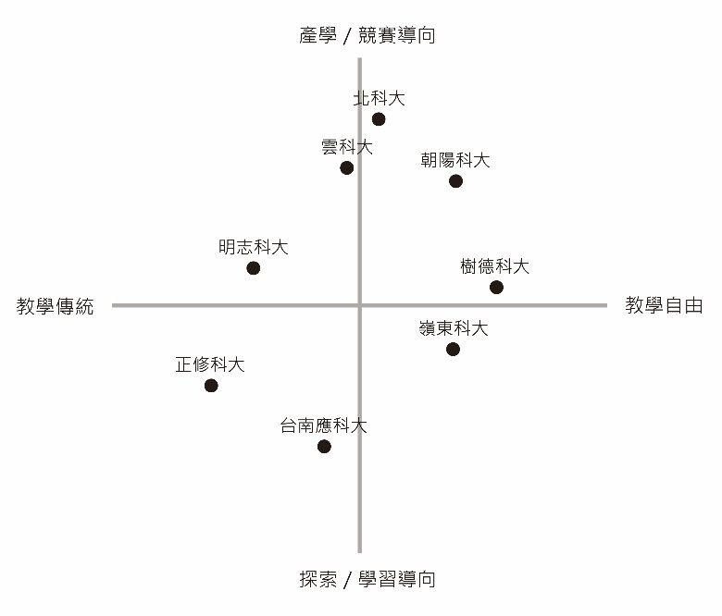
圖2-1 視傳系競爭定位分析圖
第三章活動內容規劃
（一）主題簡介
本次「設計人格」主題以將角色外型設計元素人格化為核心概念，透過IP角色設計創造能代表朝陽視傳系特色與設計精神的原創角色，參賽者可自由融合設計元素與角色個性設定將視覺設計中常見的元素、工具與創作概念轉化為具有個性與故事性的角色形象，打造兼具視覺風格、社群話題性與品牌延伸潛力辨識度的朝陽視傳系代表IP角色，從以下五種設計人格設計方向延伸發想
表3-1 五種設計人格角色設計延伸發想
1.「格哥」
代表排版與版面設計的角色，個性有條理、追求完美，習慣把所有事情安排得井然有序，外型可融入格線、字體結構、幾何切割與留白元素，整體風格簡潔俐落，帶有高級編輯感。
2.「彩洸」
代表色彩與創意能量的角色，個性外向活潑、情緒豐富，喜歡嘗試各種風格與配色，外型可結合漸層、色票、螢光色、噴漆感等視覺元素，展現高辨識度與潮流感。
3.「像點 」
代表數位設計與影像創作的角色，個性安靜內向、觀察力敏銳，擅長攝影、剪輯與數位媒體，外型可結合像素、故障風、相機、錄影介面、UI視覺元素等，呈現科技感與未來感。
4.「尺原」
代表設計工具與手作執行的角色，個性認真執著、行動力強，對作品要求完美，外型可融合尺規、裁切線、畫筆、刀具、繪圖板等工具元素，呈現工藝感與設計職人氣息。
5.「稿夜」
代表設計系熬夜趕稿文化的角色，個性看似頹廢卻十分可靠，經常抱著筆電與咖啡出現，外型可融入黑眼圈、便利貼、電腦介面、時間符號等元素，象徵視傳學生的創作日常與壓力狀態。

（二）活動時程
表3-2 活動時程
報名與徵件 | 2027 年 9 月 6 日（一）～ 2027 年 10 月 30 日（六）
入選公布 | 2027 年 11 月 3 日 (三)
網路人氣投票期 | 2027 年 11 月 3 日 (三) ～ 2027 年 11 月 10 日 (三)
決選評審期 | 2027 年 11 月 15 日 (一) ～ 2027 年 11 月 19 日 (五)
得獎公布 | 2027 年 11 月 22 日 (一)
頒獎與成果展示 | 2027 年 12 月 13 日 (一)
（三）參賽資格
1.以全台高中職設計相關科系學生為主要參與對象
2.全國大專院校生皆可參加，對角色設計、插畫創作與IP角色有興趣者皆可報名
（四）報名方式
本次競賽採線上報名網址方式進行，參賽者須於活動期間內完成資料填寫與作品上傳
1.以兩至三人為一組之團隊形式參賽，每組須共同完成五隻角色設計投稿，作為完整系列投稿，每組參賽團隊最多可投稿5組作品。
2.投稿內容應包含角色設計作品、角色名稱、角色設定以及創作理念說明，依據五種角色設計人格方向進行發想，包括「格哥」、「彩洸」、「像點」、「尺原」及「稿夜」，延伸或整合設計元素進行創作。
3.作品規格:A3（297 x 420 mm）五隻角色設計一張，檔案格式需提供 Adobe Illustrator原始檔，並附上 JPG 或 PNG檔，解析度須達 300dpi。
4.競賽作品須為原創設計，禁止使用AI生成圖像工具進行角色創作。若經查證涉及抄襲、AI生成或侵權情形，主辦單位有權取消參賽資格。
（五）評分標準
評分項目分為三大方向
一、創意性（40%）：主要評估角色設定的原創性與概念發展完整度。
二、主題符合度（30%）：檢視作品是否貼合「設計人格」主題核心與表現一致性。
三、視覺美感與完整度（30%）：評估角色造型設計、色彩配置與整體視覺呈現品質，同時考量角色未來在商品化、品牌化與社群延伸發展的潛力。
（六）競賽獎勵
表3-3競賽獎勵
金獎 1名 | 獎金100,000元、獎狀乙紙
銀獎 1名 | 獎金60,000元、獎狀乙紙
銅獎 1名 | 獎金30,000元、獎狀乙紙
最佳人氣獎 10名 | 獎金10,000元、獎狀乙紙
佳作 20名 | 獎金2,000元、獎狀乙紙

（七）評選機制
本次競賽採「專業評審評分」與「網路人氣投票」雙軌制度進行，總成績由評審評分占60%，網路人氣投票占40%。
評審團將邀請朝陽科技大學視覺傳達設計系教師，以及業界設計專業人士共同組成，以確保評選過程的公平性與專業性。網路人氣投票部分將於指定期間開放，觀眾可透過線上平台為喜愛作品投票支持，投票結果將依比例納入總成績計算，作為人氣獎項與最終評選的重要依據。

3-1活動流程
活動流程分為以下階段進行：
一、活動籌備期
進行競賽規劃、視覺設計、報名平台建置與宣傳素材製作，同時邀請評審團隊與確認評選機制。
二、報名與收件期
開放參賽者報名，並於期限內繳交作品資料（包含角色設計圖、設定說明與相關內容）。
三、網路人氣投票期
入選作品公開展示，開放網路投票，讓觀眾參與支持喜愛作品，並計入最終成績。
四、決選評審期
由評審團依據評分標準進行最終評選，綜合專業評分與人氣投票結果。
五、成果展覽與頒獎典禮
於朝陽科技大學舉辦成果展示與頒獎活動，地點預計於朝陽科技大學校內展，展出得獎與入圍作品，並邀請師生與參賽者共同參與，活動校內現場將進行頒獎、評審講評、成果拍攝與社群紀錄，作為後續宣傳素材與品牌推廣內容。

3-2展覽規劃
活動名稱：「潮派IP 由你來P」成果展覽暨頒獎典禮
主辦單位：朝陽科技大學
承辦單位：朝陽科技大學視覺傳達設計系

表3-4 頒獎典禮與展覽時間表
時間 | 流程內容 | 人員安排/事件內容 | 人員安排
13:00－13:30 | 來賓與參賽者報到入場 | 協助來賓簽到、參賽者報到、發放活動資料，引導入座說明 | 報到組2人、引導人員2人
13:30－13:40 | 活動開場與主持介紹 | 主持人介紹活動主題、流程與評審來賓，說明活動目的與注意事項 | 主持人1人、音控2人、攝影3人
13:40－13:50 | 主辦單位與系主任致詞 | 主辦單位說明活動理念與朝陽視傳系特色，提升活動正式性與品牌形象 | 主辦代表、系主任、攝影3人
13:50－14:10 | 入圍作品成果展示介紹 | 介紹入圍作品創作理念、角色設定與設計特色，增加觀眾對作品認識 | 主持人、負責投影作品介紹4人、攝影3人
14:10－14:40 | 頒獎典禮進行 | 頒發金獎、銀獎、銅獎、人氣獎與佳作獎項，進行得獎拍攝與紀錄 | 頒獎7人(主辦代表、系主任與教授)、禮儀5人、攝影3人
14:40－14:50 | 得獎者感言與創作分享 | 邀請得獎者分享角色設計理念、創作過程與參賽心得 | 得獎者、主持人、攝影3人
14:50－15:00 | 大合照與媒體拍攝 | 邀請評審、得獎者與主辦單位進行大合照，作為社群與新聞宣傳素材 | 全體工作人員、攝影人員
15:00－16:00 | 自由參觀成果展周邊與拍照打卡互動 | 開放參觀得獎與入圍作品展示區、人氣打卡區與IP角色周邊展示，增加互動與社群分享 | 展場15人、周邊販售10人、攝影3人

第四章企劃執行
4-1 產品內容與宣傳方式策略擬定
以「IP角色創作競賽」作為主要活動內容，透過角色設計競賽結合社群行銷模式，打造具朝陽視傳系特色之IP角色競賽活動，宣傳策略以採用「主動接觸式行銷」、「社群擴散行銷」方式進行推廣，透過線上與線下同步宣傳方式進行推廣，線上透過Instagram、Facebook、Threads等社群平台發布活動資訊、角色創作內容與短影音宣傳，提升活動話題性與社群擴散效果，增加學生對活動的接觸機會。同時藉由限時動態互動、倒數貼文與分享機制，增加學生對活動的關注度與參與意願；線下部分將於校內公共空間或系館設置海報、展架及宣傳布條，內容包含競賽徵件、人氣票選、作品展示打卡區、周邊與社群推廣，希望透過多元宣傳方式提升活動曝光度與參與率。
4-2 建立顧客關係
為提升活動互動與參與感，建立活動專屬社群平台，由小編定期經營與更新內容，維持活動熱度與品牌存在感，社群經營將以固定發布活動資訊、參賽作品分享、角色創作靈感及互動貼文為主，透過留言互動、限時動態投票及問答方式，增加參賽者與觀眾之間的交流與參與感。此外，規劃多項推廣內容，包括IP角色人氣票選、作品展示區、角色拍照互動區及校園成果展示等，希望透過實體與數位整合方式，提升觀眾對活動的印象與參與體驗，藉由社群宣傳與校園互動活動同步進行，增加活動曝光率與討論度，建立活動品牌形象。
4-3 設計策略與執行
本次活動整體設計策略以創意感、IP化作為主要方向，整體視覺風格將結合數位設計、角色文化與視覺元素，建立具有辨識度與網路話題性的活動形象。在設計執行部分，將規劃活動主視覺、社群宣傳貼文、海報設計、投票介面與成果展示輸出等設計品項，使活動於線上與線下皆能呈現一致性的視覺效果，塑造朝陽視傳系創新與創意兼具之品牌形象。
創意策略方面，活動將以「如果設計變成人格角色」作為主要廣告概念，透過角色化視覺與創意文案增加活動趣味性與記憶點。例如將色票、格線、畫筆、字體等設計元素擬人化，製作角色概念海報與短影音內容，吸引目標族群關注與分享。活動將同步進行線上與線下整合設計，包含社群宣傳、校園展示、成果展覽與現場互動空間規劃，提升活動整體完整度與品牌形象，並建立具有延伸發展潛力之朝陽視傳系IP角色。

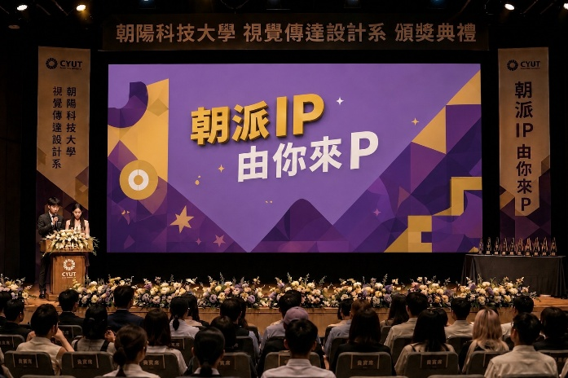
圖4-1 朝派IP由你來P頒獎典禮會場

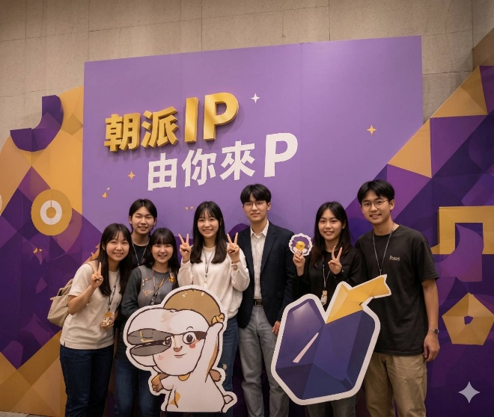
圖4-2 朝派IP由你來P打卡區

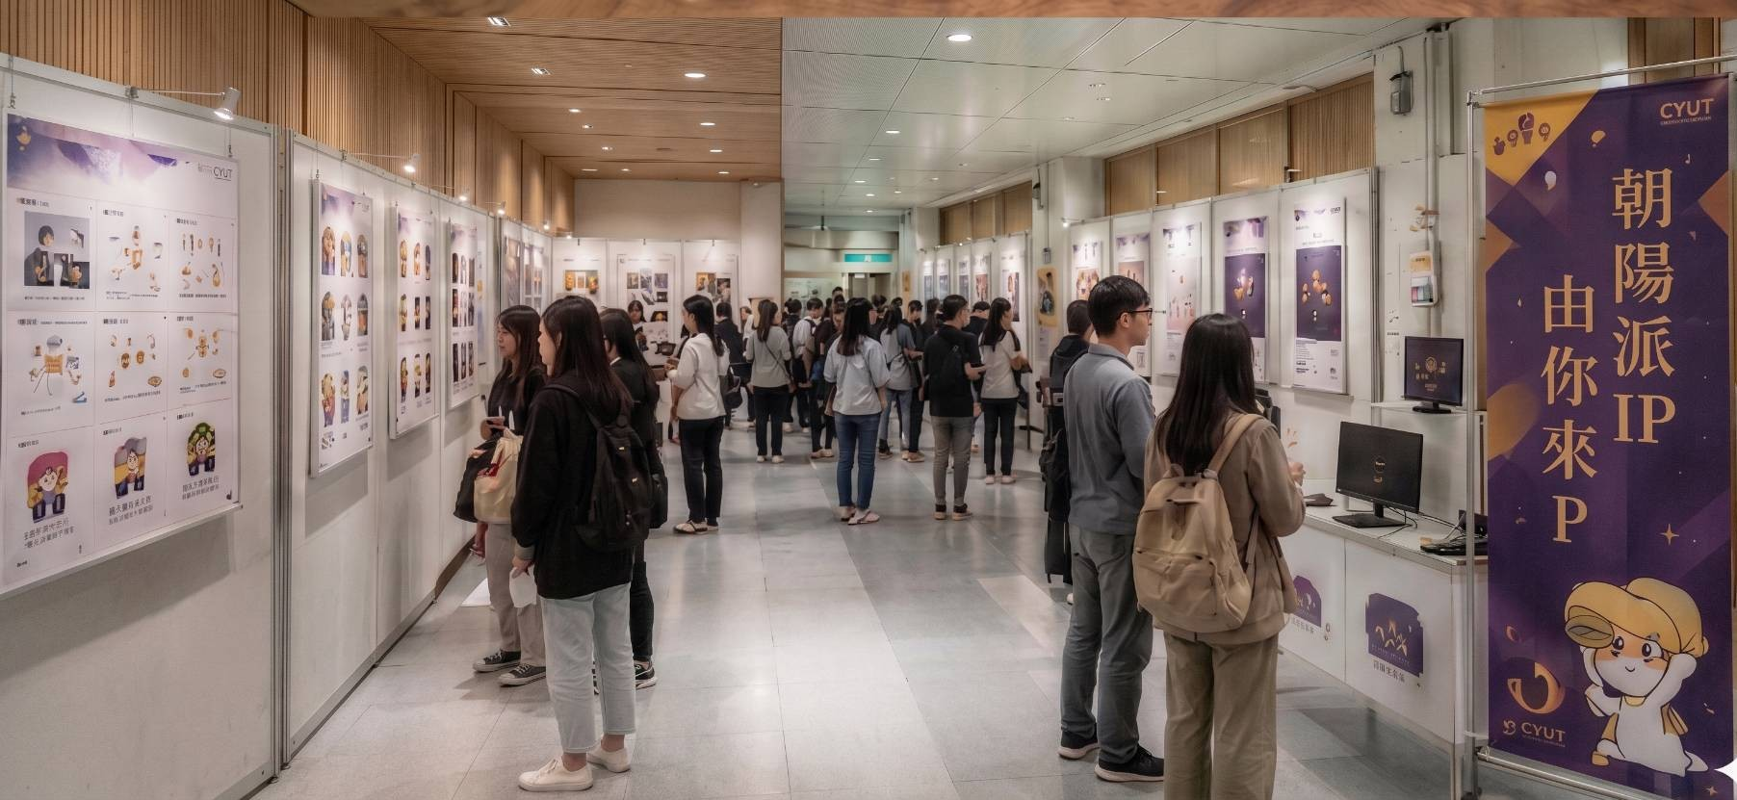
圖4-3 朝派IP由你來P展覽

第五章成效評估
5-1 社群曝光成效
活動期間將透過Instagram、Facebook、Threads與短影音平台進行宣傳推廣，預估活動總觸及人數可達10,000人以上，Instagram貼文與Reels短影音總觀看數可突破10,000次。透過倒數貼文、角色票選與限時動態互動，提高社群參與率與活動討論度，預估活動期Instagram粉絲成長可達1,000人以上，提升朝陽視傳系在學生族群中的網路曝光與品牌能見度。

5-2 活動參與成效
本次競賽預估投稿作品可達400件以上，並吸引全台30所以上高中職與大專院校生參與投稿。透過角色創作競賽與人氣投票機制，提高學生參與度與活動互動性。在人氣票選部分，預估活動投票互動次數可達5,000次以上，並透過留言、分享與限時動態轉發增加社群討論熱度，提升活動擴散效果。

5-3 品牌推廣成效
本活動以建立朝陽視傳系專屬IP角色為核心目標，透過角色設計競賽與成果展示，強化朝陽視傳系創意與數位設計之品牌形象。活動結束後，得獎角色可作為未來朝陽視傳系活動宣傳、社群貼圖、文創商品與校園形象延伸之IP資產，增加品牌識別度與持續曝光效果。透過成果展覽、社群曝光與校園宣傳，提升高中職學生對朝陽視傳系之認識與興趣，增加未來潛在報考族群之關注度。

5-4 整體效益評估
透過IP角色創作社群行銷推廣整合方式，不僅提升朝陽視傳系校外曝光與網路聲量，也成功建立具有創意特色與文化感之品牌形象，活動預期能有效增加學生參與度、社群互動率與校系辨識度，並作為未來持續發展之校園品牌活動基礎。

第六章預算規劃
表 6-1 企劃預算表（新台幣／元）
編號 | 類別 | 品項 | 單價 |  | 單位 | 數量 | 小計 | 備註
 | 人事費 | 設計費 | 10,000 |  | 式 | 1 | 10,000 | 活動主視覺與宣傳設計
 |  | 工讀與現場工作人員 | 200 |  | 時 | 35 | 7,000 | 展覽與活動協助
 | 網站平台建置費 | 投稿網站建置設計費 | 5,000 |  | 式 | 1 | 5,000 | 線上投稿平台
 | 交通費  (包含現場工作人員與評審) | 高鐵交通-台中 | 1,100 |  | 趟 | 5 | 5,500 | 評審與工作人員往返
 |  | 公車交通台中-朝陽 | 500 |  | 趟 | 15 | 7,500
 | 雜支 | 美術材料 | 1,500 |  | 式 | 1 | 1,500 | 現場佈置使用
 |  | 餐費 | 200 |  | 份 | 40 | 8,000 | 工作人員與評審
 | 宣傳費 | 社群廣告投放 | 3,000 |  | 式 | 2 | 6,000 | 平台社群宣傳
 | 展覽製作費 | 展示背板輸出 | 2 ,500 |  | 式 | 2 | 5 ,000 | 展覽與成果展示
10. |  | 周邊與人氣打卡區佈置 | 3 ,500 |  | 式 | 1 | 3 ,500 | 打卡牆與角色立牌
11. | 獎金費 | 金銀銅獎與人氣獎獎金 | 1 |  | 式 | 1 | 330,000 | 活動競賽獎金
整體預算總額 |  |  |  | 新台幣 389,000 元

第七章執行能力
7-1 專案人員能力分析
王曉雯｜總召企劃
負責整體企劃撰寫、活動架構規劃、整體流程規劃 、時程控管與工作分配、對外聯繫與評審邀請，統整團隊工作內容並協調活動紀錄執行進度
劉辰璟｜設計與行銷執行
負責活動主視覺設計、宣傳製作（海報、社群貼文)、社群平台經營與活動曝光推廣、製作IP競賽報名網站
兩人負責報名資料整理、參賽者聯繫、作品審核與活動文書作業，協助維持活動流程與資料完整性。招募視傳系學生志工協助活動執行與場地人員成果展覽、打卡區佈置、頒獎典禮與現場流程控管，具備活動現場執行與空間規劃能力，能協助活動順利進行。

7-2執行期程甘特圖

表 7-1 活動執行期程甘特圖
執行項目 | 8月 | 9月 | 10月 | 11月 | 12月
活動企劃與內容規劃 | ●
主視覺與宣傳設計 | ● | ● | ●
社群宣傳與預熱 | ● | ● | ●
開放報名與作品徵件 |  | ● | ●
投稿作品整理與審核 |  |  | ● | ●
人氣票選活動 |  |  |  | ●
評審評分作業 |  |  |  | ●
成果展覽規劃 |  |  |  | ● | ●
打卡區與周邊製作 |  |  |  | ● | ●
頒獎典禮執行 |  |  |  |  | ●
社群成果發布 |  |  |  |  | ●
活動成效整理與檢討 |  |  |  |  | ●

參考文獻
8-1社群平台與年輕族群行銷趨勢
1.台灣奧美 Ogilvy（2026）。〈2026 社群趨勢：定義「真實感」為品牌行銷的戰略核心〉
2.數位時代（2026）。〈行銷人必看！Threads緊黏Z世代、台灣人，社群經營4大攻略曝光〉
3.群策整合行銷（2026）。〈2026 Threads 爆文指南補充：解密「台灣限定」行銷趨勢與爆紅公式〉
4.NOWnews今日新聞（2026）。〈不是小紅書、PTT！年輕人最愛「3款APP」大洗牌 聊天不用LINE了〉
5.INSIDE（2026）。〈專訪高中生社群平台Meteor！一窺行動原生世代話題與行銷趨勢〉
i-Buzz網路口碑研究中心。〈社群數據> 學生KOC〉
8-2IP角色與校園數位代言人案例
1.時方品牌顧問。〈品牌為什麼需要角色IP？從吉祥物設計到LINE貼圖，創造無限商業價值〉
2.沈重宗（2025）。〈虛擬網紅對品牌行銷的戰略價值與實踐 / 虛擬網紅的定義與特性〉
3.大學報（2026）。〈【大學事】日生搭VTuber熱潮創虛擬校園大使助宣傳〉
4.確認鍵智創等。〈日本吉祥物行銷成功關鍵：從熊本熊看角色如何打造品牌價值〉
5.留學資訊網。〈日本高中生選出的10個受歡迎的大學吉祥物〉

